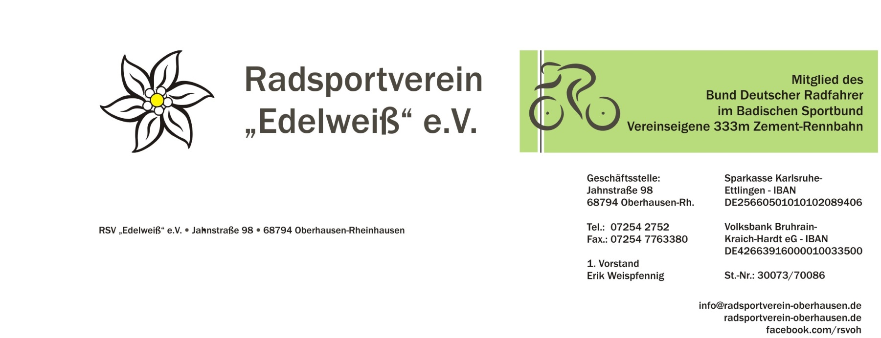

Oberhausen, 5.10.16

Liebe Mitglieder,

zu unserer Generalversammlung am 28. Oktober um 19.00 Uhr in unserer Vereinsgaststätte
möchten wir Sie herzlich einladen.

Tagesordnung: 1. Begrüßung mit Totengedenken
2. Ehrungen
3. Tätigkeitsberichte
a) Vorstand
b) Sportwart
c) Jugendleiter
d) Schriftführer Protokollverlesung (Das Protokoll wird nicht mehr vorgelesen. Es liegt mehrfach zum lesen aus)
d) Fachwart für Radtourenfahrer
e) Vorstand Zweigverein Tennis
4. Bericht des Schatzmeisters
5. Bericht der Kassenprüfer
6. Entlastung des Schatzmeisters und der Vorstandschaft
7. Neuwahlen
a) Bildung eines Wahlausschusses
b) Wahl des Vorstandes nach §10 und §11
8. Verschiedenes

Die Verwaltung würde sich freuen, recht viele Mitglieder begrüßen zu dürfen.

Mit freundlichen Grüßen
Radsportverein „Edelweiß“ e.V.

Gez. Erik Weispfennig, Vorstand

